Методические рекомендации воспитателям по организации спортивных игр и упражнений для детей дошкольного возраста

Воспитатель: Францишкова О.И., первая квалификационная категория

Обучение элементам баскетбола
Баскетбол – это командная игра, в которой совместные действия игроков обусловлены единой целью. Она сложна и эмоциональна, включает в себя быстрый бег, прыжки, метание, осуществляемые в оригинально задуманных комбинациях, проводимых при противодействии партнеров по игре.
Исследование Н. Шишковой показало, что если ребенок владеет навыками различных манипуляций с мячом, то это облегчает освоение игры в баскетбол.
Прежде чем приступить к игре в баскетбол, необходимо соблюсти следующую последовательность упражнений, подводящих к освоению этой игры:
1) обучение технике перемещения и удержания мяча; передача мяча; ведение мяча;
2) бросание мяча в корзину.
Техника перемещения
Для успешного овладения действиями с мячом необходимо научить детей таким приемам перемещения, как стойка, бег, прыжки, повороты, остановки.
Следует научить детей принимать и в дальнейшем сохранять основную стойку баскетболиста: ноги согнуты в коленях, расставлены на ширине плеч, одна из них выставлена вперед на полшага. Тело направляется вперед, тяжесть его распределяется равномерно на обе ноги. Руки согнуты в локтях, прижаты к туловищу.
Упражнения:
1. Дети разбегаются по площадке с мячом в руках. Они свободно играют на площадке, выполняют разные движения с мячом; после сигнала воспитателя быстро ловят мяч и принимают правильную стойку.
2. Дети становятся в круг. Все бегают по кругу, по сигналу принимая правильную стойку.
Передвижение по площадке осуществляется бегом в сочетании с ходьбой, прыжками, остановками и поворотами. Во время бега ребенок должен ставить ногу на всю стопу.
3. Дети без мячей распределяются по кругу, лицом к его середине, на расстоянии 2—3 шагов друг от друга. Они передвигаются приставными шагами в сторону, указанную воспитателем. Воспитатель часто меняет направление передвижения.
4. Дети встают в 2—3 колонны на расстоянии 2—3 м одна от другой. Колонны медленно движутся вперед обычным шагом; после сигнала воспитателя стоящие первыми передвигаются приставным шагом лицом к своей колонне в ее конец и становятся последними.
5. Остановки. Детей дошкольного возраста следует обучать остановке двумя шагами. Остановка начинается с энергичного отталкивания одной ногой. Ребенок делает удлиненный, стопорящий шаг и, немного отклонившись на опорную ногу, выполняет второй шаг. При обучении остановкам следует придерживаться такой последовательности: остановка после ходьбы шагом, затем после медленного бега, после быстрого бега и внезапная остановка.
Техника удержания мяча
От уровня владения мячом зависит темп выполнения упражнений и протекание игры. Следовательно, основное внимание должно обращаться на технику удержания и выполнения действий с мячом.
Формирование чувства мяча. При формировании действий с мячом необходимо, чтобы ребенок почувствовал мяч как часть своего тела, научился легко и точно управлять им.
Задача первого этапа обучения — выработка у детей определенных умений обращаться с мячом, поэтому на начальном этапе обучения целесообразно давать свободные игры с мячом на занятиях физкультуры и в самостоятельной двигательной деятельности, не ставя целью отработку техники этих действий.
Детей необходимо познакомить с некоторыми свойствами мяча, показав, что высота отскока зависит от прилагаемой к мячу силы, дальность броска — от веса мяча, а также от прилагаемой к нему силы. Затем воспитатель предлагает поиграть с мячом, бросая его вверх, вниз, перебросить с одной руки в другую и т.д. В упражнениях дети привыкают к мячу, учатся управлять им. При обучении дошкольников игре в баскетбол применяются обычные большие резиновые мячи.
Удержание мяча. Большое значение имеет правильное удержание мяча. Исходное положение: держать мяч на уровне груди двумя руками. При этом руки должны быть согнуты, локти опущены вниз, кисти рук сзади сбоку мяча, пальцы широко расставлены; большие пальцы направлены друг к другу, остальные — вверх-вперед.
Правила держания мяча:
1. Мяч держать на уровне груди.
2. Руки согнуты, пальцы широко расставлены.
3. Локти опущены вниз, мышцы рук расслаблены.
Ловля мяча. Необходимо учить детей встречать мяч руками как можно раньше, образовывая из пальцев как бы половину полого шара, в который должен поместиться мяч. Ребенок следит за полетом мяча, и как только мяч прикоснется к кончикам пальцев, он должен захватить его и притянуть к себе амортизирующим движением. При этом одновременно надо сгибать ноги так, чтобы принять положение исходной стойки.
Правила ловли мяча:
1. Мяч ловить кистями рук, не прижимая к груди, продвигаясь навстречу летящему мячу.
2. Не задерживая мяч в руках, быстро передавать его.
Передача мяча. Одновременно с ловлей мяча необходимо обучать детей передаче его двумя руками с места, в дальнейшем — в движении. Детей следует научить передавать мяч из правильной стойки, держа мяч двумя руками на уровне груди. При передаче ребенок должен описать мячом небольшую дугу к туловищу вниз — на грудь и, разгибая руки вперед, от себя посылать мяч активным движением кисти, одновременно разгибая ноги.
Правила передачи мяча:
1. Локти опустить вниз.
2. Бросать мяч на уровне груди партнера.
3. Сопровождать мяч взглядом и руками.
Упражнения:
1. Дети встают в две шеренги, лицом друг к другу на расстоянии 2—3 м. Дети в парах передают мяч друг другу.
2. Построение то же. Мяч держит один ребенок из первой шеренги. Он передает мяч напарнику из второй шеренги, тот возвращает мяч в первую шеренгу. Второй ребенок из первой шеренги бросает мяч ребенку второй шеренги, стоящему напротив, и т.д. Последний ребенок, поймав мяч, бежит вперед и становится первым в своей шеренге.
3. Трое детей встают треугольником. Они поочередно бросают мяч друг другу.
4. Трое детей встают треугольником, у них один мяч. Дети передают мяч друг другу. После передачи ребенок перемещается на место того, кому бросил мяч.
Ведение мяча. На начальном этапе обучения детям шестилетнего возраста более доступно ведение мяча с высоким отскоком, потому что оно не требует низкой стойки. Затем появляется возможность научить ребенка передвигаться на полусогнутых ногах. И, наконец, он легко усваивает ведение мяча с обычным отскоком по прямой, с изменением направлений.
При ведении меча дети приучаются передвигаться на слегка согнутых ногах, наклоняясь несколько вперед. Рука, ведущая мяч, при этом согнута в локте, кисть со свободно расставленными пальцами накладывается на мяч вверху и от себя. Толчки мяча игрок выполняет несколько сбоку от себя, равномерно.
Основные ошибки: дети бьют по мячу расслабленной ладонью; многие пытаются вести мяч прямо перед собой, что мешает передвижению вперед.
Правила ведения мяча:
1. Не бить по мячу, а толкать его вниз.
2. Вести мяч спереди — сбоку, а не прямо перед собой.
3. Смотреть вперед, а не вниз на мяч.
При обучении ведению мяча целесообразно вначале использовать подготовительные упражнения: отбивание мяча обеими руками, отбивание правой и левой рукой на месте, ведение на месте попеременно правой и левой рукой. После того как ребенок научится контролировать мяч обеими руками достаточно уверенно, можно перейти к ведению в движении сначала шагом, потом бегом.
Упражнения:
1. Ведение мяча на месте, активно толкая его вниз правой, затем левой рукой.
2. Ведение мяча на месте попеременно правой и левой рукой.
3. Группа располагается по 6 человек, и подгруппы размещаются по всей длине площадки. Первый игрок ведет мяч ко второму, передав мяч, сам остается на его месте; второй ведет мяч к третьему и выполняет то же самое. Последний — возвращается на место первого.
4. Дети строятся в колонны по 4—6 человек. Напротив каждой колонны выставляются кегли на расстоянии 1—2 м друг от друга. После сигнала воспитателя дети ведут мяч, обходя первую кеглю справа, вторую слева. Обратно ведут мячи по прямой, передают следующему и становятся в конец колонны.
Бросание мяча в корзину. Движение при передаче мяча и бросках его в корзину являются сходными по своей структуре. Поэтому обучение броскам мяча в корзину можно также ограничить привитием навыков броска двумя руками от груди и одной рукой от плеча. Удерживая мяч на уровне груди, ребенок должен описать им небольшую дугу вниз на себя и, выпрямляя руки вверх, бросить его с одновременным разгибанием ног.
Бросок мяча двумя руками от груди применяется главным образом при бросании мяча в корзину с места. Бросок мяча в корзину после ведения или после ловли его, когда ребенок получает мяч, выбегая к центру, чаще всего производится одной рукой от плеча.
При броске одной рукой от плеча с места одна нога выставляется на полшага вперед. Мяч находится на ладони согнутой в локтевом суставе руки и придерживается другой рукой. Разгибая ноги с одновременным выпрямлением руки с мячом вверх—вперед, ребенок мягким толчком кисти направляет мяч в корзину.
Правила броска мяча в корзину:
1. Бросая мяч, не опускать голову, сопровождать его руками.
2. Смотреть в передний край кольца, если бросаешь стоя прямо перед корзиной. Если находишься не по прямой перед корзиной, бросай с отскоком от щита — прицеливайся в ту точку, в которую хочешь попасть мячом.
Упражнения:
1. Дети строятся в две колонны по 4—6 человек в каждой, напротив одной корзины. Одна колонна занимает место с левой стороны корзины, другая — с правой. Стоящие первыми выполняют бросок, ловят мяч и становятся в конец своей колонны. То же повторяют следующие дети.
2. 5—6 детей свободно располагаются напротив корзины, каждый с мячом. После сигнала воспитателя дети бросают мяч, стараясь как можно чаще попасть в корзину.
Сначала воспитатель показывает и объясняет детям правила прицеливания, потом предлагает им добросить мяч до щита, затем дает задание перебросить мяч через высоко подвешенную сетку, веревочку и т.д. (150—170 см). Когда они научатся просто добрасывать мяч до корзины, надо предложить попасть в нее любым способом. Целесообразно постепенно увеличивать высоту. Удобна стойка с изменяющейся высотой кольца.

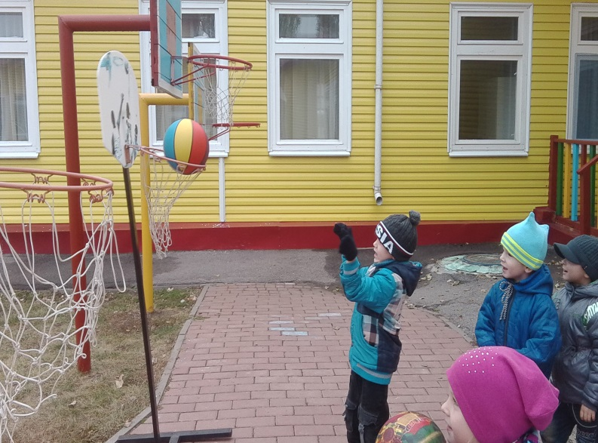

Обучение элементам бадминтона:
- отбивание волана ракеткой ударом сверху-вниз;
- направление волана в заданную зону;
- передача волана в парах ударами сверху и снизу;
- игра с воспитателем и друг с другом через сетку.
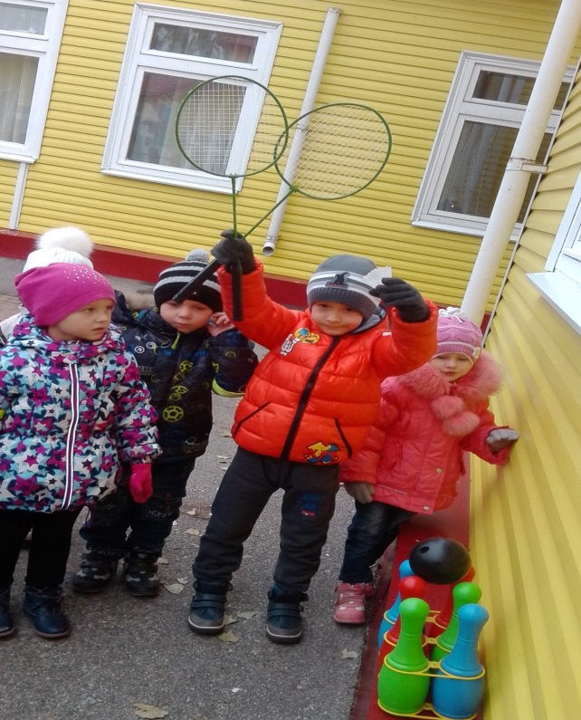
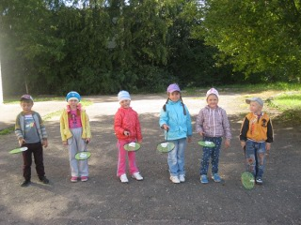

Обучение элементам футбола:
- жонглирование мячом подъемом ноги;
- ведение мяча по прямой, по кругу с обводкой предметов;
- подбивание мяча бедром, ногой и ловля;
- передача мяча друг другу;
- попадание в предмет, ворота с 3-4 метров;
- остановка катящегося мяча внутренней стороной стопы и подошвой;
- игра по упрощенным правилам.

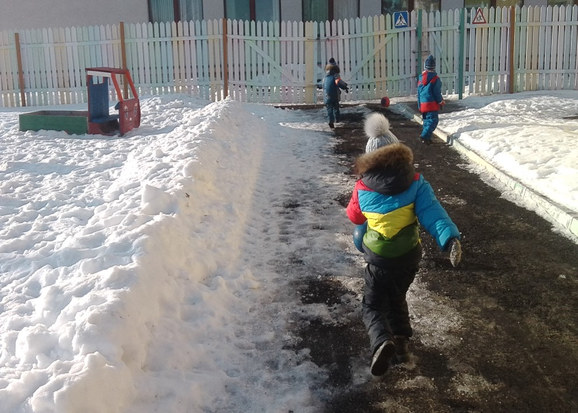

Обучение элементам хоккея:
- передача шайбы друг другу, обводка предметов, забивание в ворота с расстояния 2-3 м.;
- остановка шайбы клюшкой;
- перебрасывание шайбы через планку, приподнятую на 10-15 см.;
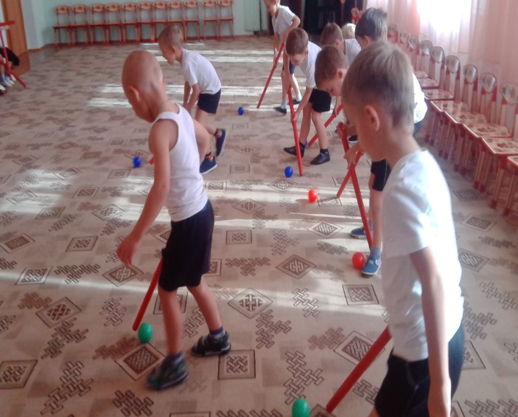
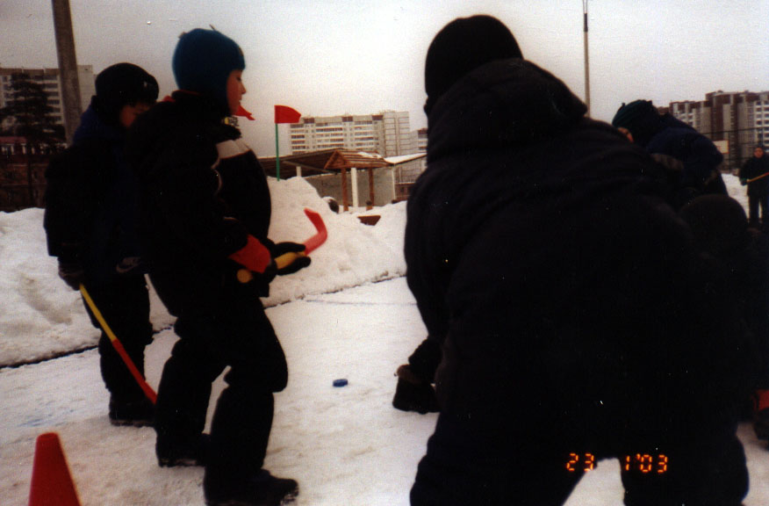

Обучение элементам городков:
- формирование исходного положения для броска биты с боку, придавая ей вращательное движение;
- выбивание городка с кона (5-6 м.) и полукона (2-3 м.);
- умение выкладывать наиболее понравившиеся фигуры:
- «забор», «рак», «бочка», «колодец», «самолет», «пушка», «слон»;
- игра по упрощенным правилам.

